Замена натяжителя цепи привода распределительного вала.
Натяжитель установлен под выпускным патрубком рубашки системы охлаждения.
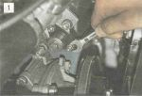
Ключом «на 10» отворачиваем две гайки крепления натяжителя к головке блока цилиндров.

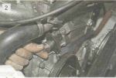
Вынимаем его...

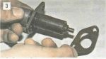
...и снимаем с него уплотнительную прокладку.

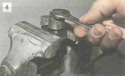
Зажав натяжитель в тисках, ключом «на 13» отворачиваем колпач-ковую гайку.

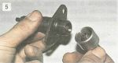
Проверяем исправность цангового зажима. При поломке лапки зажима меняем колпачок или натяжитель в сборе.

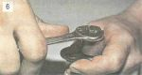
Утапливаем плунжер в корпус натяжителя до упора и, удерживая его в таком положении, затягиваем кол-пачковую гайку.

Устанавливаем натяжитель в блок цилиндров (при необходимости заменив поврежденную прокладку).
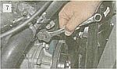
Повернув коленчатый вал по часовой стрелке (чтобы натянулась цепь), ослабляем затяжку колпачко-вой гайки - «разряжаем» натяжи-тель - и вновь затягиваем гайку.

